**ST芯片TIM1的一般性配置和触发的中断**

我们知道TIM1高级定时器，有三种计数模式，向上计数，向下计数和上下计数模式。

向上计数：

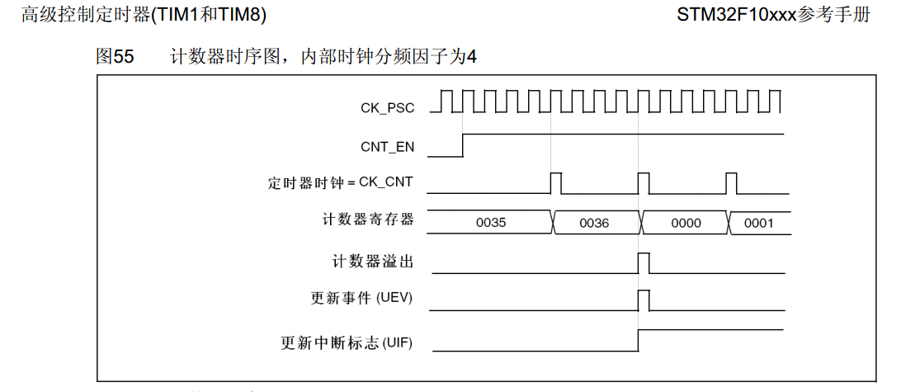

在向下模式中，计数器从自动装入的值(TIMx_ARR计数器的值)开始向下计数到0，然后从自动  
装入的值重新开始并且产生一个计数器向下溢出事件。

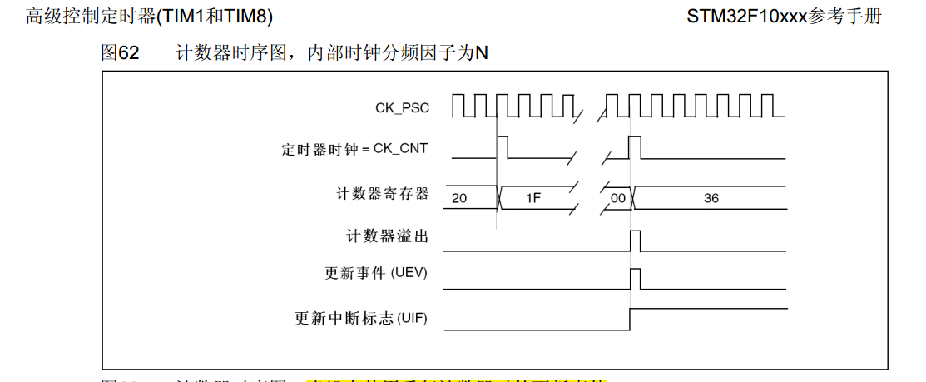

中心对齐模式：

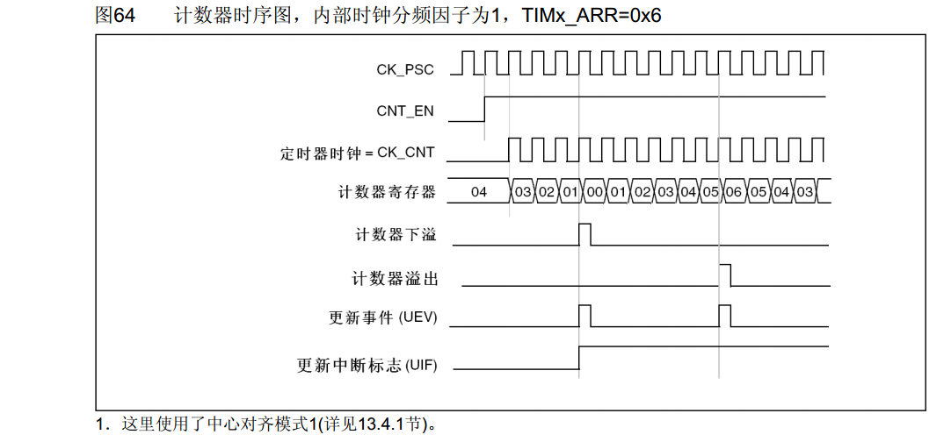

注意：在时钟分频后，上溢和下溢，都会更新中断标志位。不分频模式1，中心对齐模式，只有在0处产生更新中断。

**向上计数配置**  
当TIMx_CR1寄存器中的DIR位为低的时候执行向上计数。  
下面是一个PWM模式1的例子。当TIMx_CNT<TIMx_CCRx时， PWM参考信号OCxREF为高，否则为低。

如果TIMx_CCRx中的比较值大于自动重装载值(TIMx_ARR)，则OCxREF保持为’1’。如果比较值为0，则OCxREF保持为’0’。

下图为TIMx_ARR=8时边沿对齐的PWM波形实例。

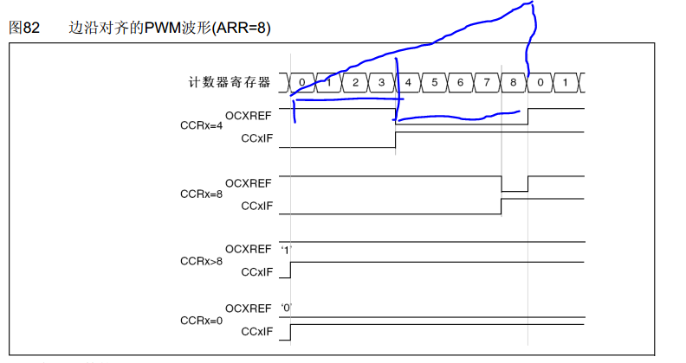

**向下计数的配置：**  
当TIMx_CR1寄存器的DIR位为高时执行向下计数。  
在PWM模式1，当TIMx_CNT>TIMx_CCRx时参考信号OCxREF为低，否则为高。如果TIMx_CCRx中的比较值大于TIMx_ARR中的自动重装载值，则OCxREF保持为’1’。该模式下不能产生0％的PWM波形。

**中央对齐模式：**

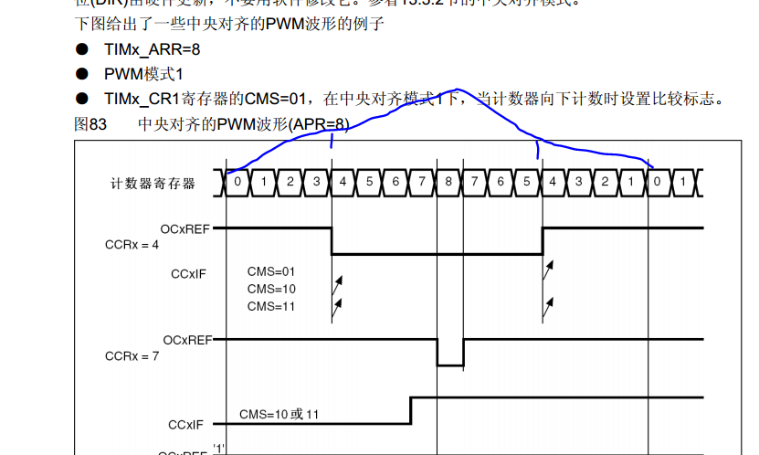

TIM1的控制器CR2为，可以选择触发源。

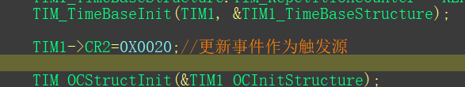

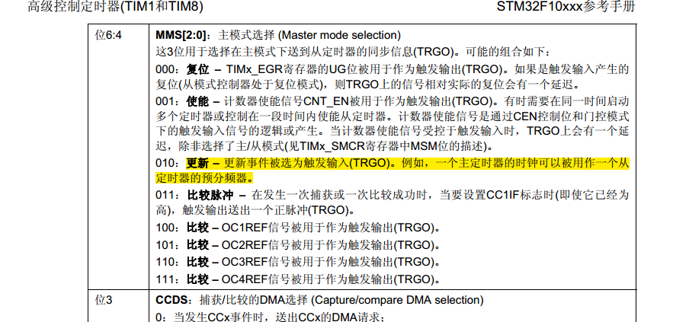

**TIM1触发ADC转换：**

TIM触发ADC这部分是很重要的部分对于电机控制来说，对于PWM相当与输入信号，ADC需要及时采样，进行闭环控制。

注意： 当外部触发信号被选为ADC规则或注入转换时，只有它的上升沿可以启动转换。

表64 ADC1和ADC2用于规则通道的外部触发

|  |  |  |
| --- | --- | --- |
| 触发源 | 类型 | **EXTSEL[2:0]** |
| TIM1_CC1事件 | 000 | 来自片上定时器的内部信号 |
| TIM1_CC2事件 | 001 |  |
| TIM1_CC3事件 | 010 |  |
| TIM2_CC2事件 | 011 |  |
| TIM3_TRGO事件 | 100 |  |
| TIM4_CC4事件 | 101 |  |
| EXTI线11/TIM8_TRGO事件(1)(2) | 外部引脚/来自片上定时器的内部信号 | 110 |
| SWSTART | 软件控制位 | 111 |

162/754  
1． TIM8_TRGO事件只存在于大容量产品  
2．对于规则通道，选中EXTI线路11或TIM8_TRGO作为外部触发事件，可以分别通过设置ADC1和ADC2的  
ADC1_ETRGREG_REMAP位和ADC2_ETRGREG_REMAP位实现。  
表65 ADC1和ADC2用于注入通道的外部触发

|  |  |  |
| --- | --- | --- |
| 触发源 | 连接类型 | **JEXTSEL[2:0]** |
| TIM1_TRGO事件 | 000 | 来自片上定时器的内部信号 |
| TIM1_CC4事件 | 001 |  |
| TIM2_TRGO事件 | 010 |  |
| TIM2_CC1事件 | 011 |  |
| TIM3_CC4事件 | 100 |  |
| TIM4_TRGO事件 | 101 |  |
| EXTI线15/TIM8_CC4事件(1)(2) | 外部引脚/来自片上定时器的内部信号 | 110 |
| JSWSTART | 软件控制位 | 111 |

1． TIM8_CC4事件只存在于大容量产品  
2．对于注入通道，选中EXTI线路15和TIM8_CC4作为外部触发事件，可以分别通过设置ADC1和ADC2的  
ADC1_ETRGINJ_REMAP位和ADC2_ ETRGINJ_REMAP位实现。

